ОПРОСНЫЙ ЛИСТ НА ДИСКИ (2стр.)
Расположение диска на погрузчике:
Размер диска:
Размер шины:
Тип диска: (сварной,сборный,бандажный…):
Требуемое количество дисков, шт.:
Информация о машине, модель:
Информация о предприятии:
Контактный телефон:
Контактное лицо:

РАЗМЕРЫ ДИСКА:
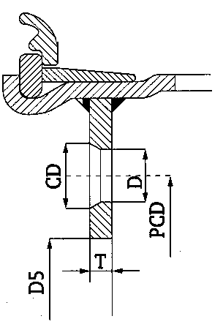 | D5 | Диаметр центрального отверстия, мм
 | T | Толщина внутренней перегородки, мм
 | PCD | Диаметр, на котором расположены отверстия под крепежные болты, мм
 | D | Диаметр отверстия под крепежные болты, мм
 |  | Количество отверстий под крепежные болты, шт
 | CD | Диаметр фаски отверстий под крепежные болты, мм
 | Hпр. | Расстояние от края диска со стороны колец до центр. перегородки, мм
 | ТИП ФАСКИ:
 | С одной стороны конус α, °
 | С двух сторон конус α, °
 | С одной стороны сфера R, мм
 | С двух сторон сфера R, мм
 | ↓ ТОЛЬКО ДЛЯ СБОРНОГО ДИСКА ↓
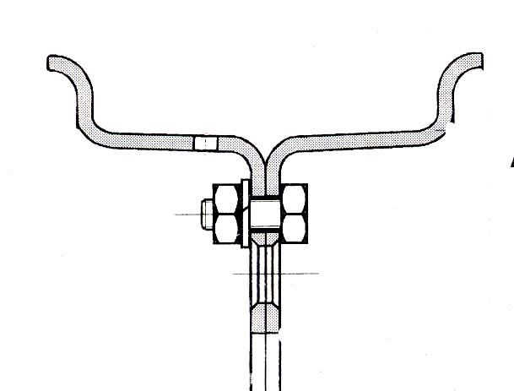 | Диаметр, на котором расположены отверстия под стягивающие болты, мм
 | Количество отверстий под стягивающие болты, шт
 | Диаметр отверстия под стягивающий болт, мм
 | Вылет для сборного диска = 0мм

ВЫЛЕТ

Укажите размеры L1____________мм; L2_____________мм
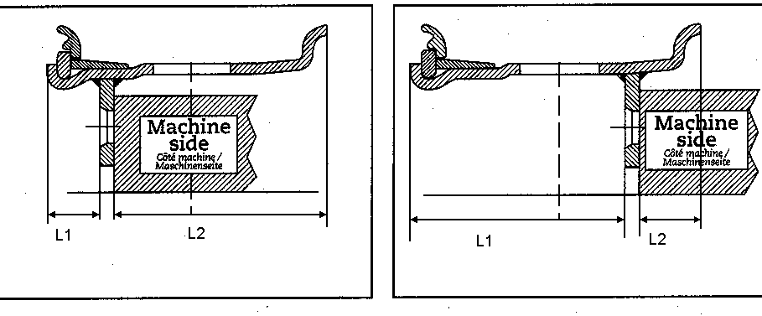

Укажите размеры L1____________мм; L2_____________мм
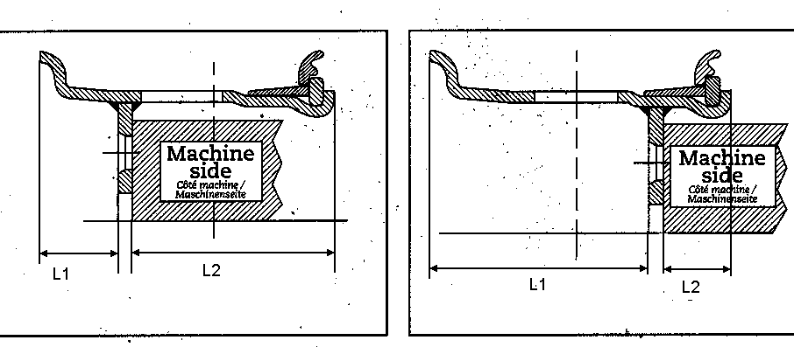

Исполнитель: _________________________________________

Дата: ______________

